|  |  |
| --- | --- |
|  | |
| Alumni-avond  Analyse-en-ontwerprapport | |
| **Team: TVE3**  Miel Goossens, Yentl Hendrickx, Jari Van de Vel, Luca Van Genechten, Senne Van Reusel, Marije Verstrepen | 2de fase IT Factory |
|  |
| Academiejaar 2021-2022  Campus Geel, Kleinhoefstraat 4, BE-2440 Geel |



Inhoudstafel

Inhoudstafel 2

Inleiding 3

• Opdrachtbeschrijving 4

▪ Achtergrondinformatie 4

▪ Doelstellingen en doelgroepen 4

1 Eisenanalyse 5

▪ Functionele eisen 5

• Overzicht 5

• Beschrijvingen van de functionaliteiten 6

1.1.1.1 Use case Laatstejaarsstudent e-mailadressen opvragen 6

1.1.1.2 Use case Alumni-avond organiseren 7

1.1.1.3 Use case Alumni-avond indelen 8

1.1.1.4 Use case Taken Beheren 9

1.1.1.5 Use case Rapporten i.v.m. alumni-avond genereren 11

1.1.1.6 Use case Inschrijven voor alumni-avond 12

1.1.1.7 Use case Inschrijven voor taak 13

1.1.1.8 Use case Registreren alumni 14

1.1.1.9 Use case Herinnering alumni-avond verzenden 15

1.1.1.10 Use case Herinnering inschrijven voor taak verzenden 16

1.1.1.11 Use case Herinnering inschrijven alumni-avond verzenden 17

1.1.1.12 Use case Rapporten i.v.m. eten alumni-avond genereren 18

1.1.1.13 Use case Aanmaken alumni-verantwoordelijke 19

1.1.1.14 Use case Studenten e-mailadressen Toevoegen 20

▪ Niet-functionele eisen 21

2 Prioriteit per functionaliteit 22

# Inleiding

Wij zijn Jari Van de Vel, Luca Van Genechten, Miel Goossens, Senne Van Reusel, Yentl Hendrickx en Marije Verstrepen en we zitten in team TVE3. We studeren Application Development/AI aan Thomas More Geel. We hebben de opdracht gekregen om de alumni-avonden efficiënter te organiseren. In onze eerste opvoering van dit proces geven we een beschrijving van de opdracht. We geven een use case diagram en de functionaliteiten van ons systeem mee.

# Opdrachtbeschrijving

Wij hebben de opdracht gekregen om de organisatie van de alumni-avond te automatiseren zodat dit vlotter kan verlopen voor alle partijen.

## Achtergrondinformatie

Wij maken een analyse om de alumni-avonden efficiënter en beter te organiseren. De opdrachtgever wil graag een nieuw systeem omdat het momenteel niet gestructureerd is, en er regelmatig problemen ontstaan door niet ingevulde gegevens. Op dit moment maken ze gebruik van Excel-bestanden; deze willen ze in de toekomst vervangen door een beter manier.

Elk jaar wordt er een alumni-avond georganiseerd waarbij oud-studenten worden uitgenodigd om meer te vertellen over hun dagelijkse job binnen IT. Op dit moment wordt er eerst aan alle bijna-afgestudeerden gevraagd of ze nog gecontacteerd willen worden door de hogeschool. Hier wordt een lijst van gemaakt door de alumni-verantwoordelijke van een opleiding. De alumni-verantwoordelijke houdt vervolgens een lijstje bij van de personen die laten weten dat ze kunnen komen. Vervolgens stuurt deze een herinnering aan alle alumni die 2 weken voor de avond nog niets hebben laten weten. Hierna worden er speeddates georganiseerd waarbij tweedejaarsstudenten kunnen spreken met een 3-tal oud-studenten, liefst met dezelfde afstudeerrichting.

De lokalen worden toegekend op basis van het aantal alumni en studenten per richting. Op het einde van de avond volgt er een informele drink die ondersteund wordt door collega’s die zich hiervoor hebben ingeschreven. In vorige edities werden er regelmatig gegevens niet/fout ingevoegd door miscommunicatie, et cetera, dit mag niet meer voorvallen.

## Doelstellingen en doelgroepen

Een geautomatiseerd systeem zou de huidige werking van de alumni-avonden sterk verbeteren. Door een geautomatiseerd systeem zullen er minder fouten voorvallen.

Voor de alumni-verantwoordelijke wordt het makkelijker om de correcte data in te geven en een overzicht te krijgen van alle data. Zo zullen er dus nooit meer gegevens ontbreken bij het organiseren van een alumni avond

Voor de alumni zelf wordt het makkelijker om in te schrijven voor de alumni avond; zij moeten enkel op een link klikken en hun gegevens in geven. Tevens kunnen zij ook op een makkelijke manier doorgeven of ze een broodje willen mee eten of niet.

Voor de keukenmedewerker wordt het makkelijker om op te volgen hoeveel broodjes er moeten gemaakt worden.

Docenten zullen niet langer met te veel registreren voor eenzelfde taak, zij kunnen zelf een taak kiezen en krijgen ook de mogelijkheid om te laten weten of ze een broodje willen mee eten of niet.

De studenten (laatstejaars en tweedejaars) zullen in het nieuwe systeem vroegtijdig worden gecontacteerd via mail en krijgen zo de nodige informatie. Voor hen is het dus makkelijker om een beeld te krijgen van wat er van hen verwacht wordt.

# Eisenanalyse

In het volgende deel van dit rapport gaan wij alle functionele en niet-functionele eisen beschrijven aan de hand van een use case diagram en afbeeldingen van ons prototype.

## Functionele eisen

In dit onderdeel geven we een overzicht van onze use cases door middel van een use case diagram, ook beschrijven we alle functionele eisen van ons geautomatiseerd systeem.

### Overzicht

Use cases zijn een middel om het gewenste gebruik van een systeem te specificeren. Ze worden gebruikt om de vereisten van een systeem te bevatten, en wel in termen van wat een systeem behoort te doen. Door middel van een use case diagram kunnen we deze use cases op een duidelijke en overzichtelijke manier weer geven in functie van hun actors.

### Beschrijvingen van de functionaliteiten

#### Use case Laatstejaarsstudent e-mailadressen opvragen

Functionality: Als alumni-verantwoordelijke, kan ik de mailadressen van de laatstejaarsstudenten opvragen.

Precondition: Alumni-verantwoordelijke is ingelogd

Normal Flow: Actor uploadt de lijst met mailadressen van de laatstejaarsstudenten in het systeem. Systeem stuurt informatie mail naar de mailbox van de laatstejaars.

Screen 9_Emails_Opvragen_Laatstejaars:

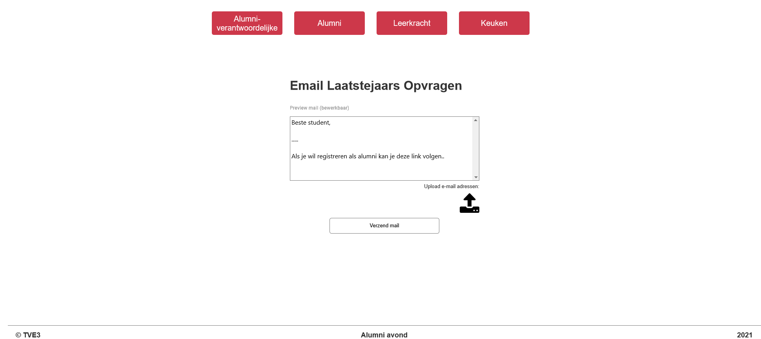

|  |  |
| --- | --- |
| Action | Explanation |
| 1 | Email die verstuurd wordt naar de laatstejaars |
| 2 | Uploaden van maillist |
| Verzend mail | Verstuurt de mail naar de laatstejaars en bevestiging verschijnt |

#### Use case Alumni-avond organiseren

Functionality: Als alumni-verantwoordelijke, kan ik een alumni-avond organiseren.

Precondition: Alumni-verantwoordelijke is ingelogd.

Normal Flow: Actor vult datum en tijdstip voor alumni-avond in en selecteert bestand met mailadressen tweedejaars en alumni. Systeem stuurt mail met info event naar de mailbox van de tweedejaarsstudenten en alumni.

Alternative:

Mail aanpassen: Actor past mail aan. Systeem toont aangepaste mail. Actor bevestigt mail. Systeem stuurt de aangepaste mail naar de mailbox van de tweedejaarsstudenten en alumni.

Mail Alumni: Systeem stuurt mail met een link om in te schrijven voor alumni avond naar mailbox alumni.

Algemeen event organiseren: Actor kiest om een algemeen event te organiseren en upload mailadressen genodigden. Systeem stuurt mail naar genodigden.

Screen 4_AlumniAvond_Organiseren:

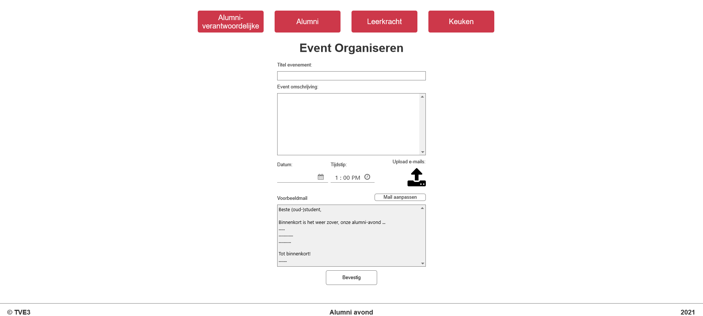

|  |  |
| --- | --- |
| Action | Explanation |
| 1 | Dit toont een date picker waar je de datum kunt kiezen voor het evenement. |
| 2 | Dit toont een time picker waar je de tijd kunt kiezen voor het evenement. |
| Mail aanpassen | Hier kan je de mail mogelijk nog aanpassen. |
| Bevestig | Er wordt een pop-up scherm getoond waar staat dat de mails verstuurd zijn. |

#### Use case Alumni-avond indelen

Functionality: Als alumni-verantwoordelijke, kan ik een alumni-avond indelen.

Precondition: Alumni-verantwoordelijke moet ingelogd zijn.

Normal Flow: Actor specifieert aantal tweedejaarsstudenten en alumni die per groep kunnen zitten. Systeem genereert groepindeling voor de alumni-avond. Actor bevestigd groepsindeling. Systeem stuurt mail naar de mailbox van de docent om in te schrijven voor een taak en shift.

Alternative:

Indeling aanpassen: Alumni-verantwoordelijke kiest om de tafelindeling aan te passen. Systeem toont tafelindeling. Actor voort aanpassingen in. Systeem stuurt mail naar mailbox docent.

Rapporten i.v.m. alumni-avond genereren: Als de alumni-verantwoordelijke een overzicht van de rapporten wilt gaat het systeem over naar de use case “Rapporten i.v.m. alumni-avond genereren”

|  |  |
| --- | --- |
| Action | Explanation |
| Genereer indeling | Er komt een tabel tevoorschijn dat toont welke student in welke groep zit en bij welke alumnus. |

#### Use case Taken Beheren

Functionality: Als alumni-verantwoordelijke, kan ik taken beheren

Precondition: Alumni-verantwoordelijke is ingelogd.

Normal Flow: Actor vult de naam in van de nieuwe taak. Actor duwt op toevoegen. Systeem toont succes melding en slaagt de taak op.

Alternative:

Taak aanpassen: Actor kiest een bestaande taak uit de lijst. Actor vult de nieuwe naam in en duwt op opslaan. Systeem update de naam en laat succes melding zien.

Taak verwijderen: Actor kiest een bestaande taak uit de lijst en duwt op verwijderen. Systeem verwijdert taak en laat succes melding zien.

Screen 2_Taken_Beheren:

|  |  |
| --- | --- |
| Action | Explanation |
| 1 | Dropdown met alle taken die momenteel bestaan |
| 2 | Veld waar je de naam van de taak kan aanpassen |
| Opslaan | Slaagt taak op en laat bevestiging zien |
| Verwijderen | Verwijdert de taak en laat bevestiging zien |
| 3 | Veld waar je de naam van de nieuwe taak kan kiezen |
| Toevoegen | Voegt de nieuwe taak toe en laat bevestiging zien |

#### Use case Rapporten i.v.m. alumni-avond genereren

Functionality: Als alumni-verantwoordelijke, kan ik een rapport genereren.

Precondition: Alumni-verantwoordelijke moet ingelogd zijn.

Normal Flow: Systeem toont lijst met tafelindeling, welke alumni bij welke tweedejaarsstudenten staat, wie er een broodje moet hebben. Actor kiest welke informatie in het document moet staan. Systeem genereert een document met de gekozen informatie. Actor keurt goed. Systeem downloadt dit document naar de lokale schijf.

Screen 5_Rapporten_Genereren:

|  |  |
| --- | --- |
| Action | Explanation |
| 1 | Lijst waaruit je een rapport kan kiezen om te genereren. |
| 2 | Maakt een nieuw rapport en laat een rapportpagina zien |

#### Use case Inschrijven voor alumni-avond

Functionality: Als alumni, kan ik mij inschrijven voor een alumni-avond.

Precondition: Alumni volgt de inschrijvingslink om zich in te schrijven voor de alumni-avond.

Normal Flow: Actor kiest om naar de alumni-avond te komen en of de actor mee-eet.

Alternative:

Alumni schrijft zich uit voor de maillijst: Actor kiest om zich uit te schrijven als alumni. Systeem vraagt bevestiging. Actor bevestigt antwoord. Systeem verwijdert de gegevens van actor.

Alumni schrijft zich uit voor de alumni-avond: Actor kiest om zich uit te schrijven voor de alumni-avond. Systeem vraagt bevestiging. Actor bevestigt antwoord. Systeem schrijft de actor uit voor de alumni-avond.

Screen 12_Inschrijven_AlumniAvond:

|  |  |
| --- | --- |
| Action | Explanation |
| 1 | Radio knoppen om aan te duiden of de persoon wil deelnemen aan de alumni avond |
| 2 | Knop om aan te duiden of de persoon een broodje wil mee eten |
| 3 | Knop om aan te duiden of de persoon zich wil uitschrijven uit de mailinglijst |
| Bevestigen | Systeem bevestigt keuze en geeft een succes melding weer |

#### Use case Inschrijven voor taak

Functionality: Als docent, kan ik mij inschrijven voor een taak.

Precondition: Docent volgt de link om zich in te schrijven voor een taak.

Normal Flow: Systeem toont lijst van alle taken en shiften die nog beschikbaar zijn samen met wie er al ingeschreven heeft. Actor kiest een taak, shift en of hij een broodje wil mee eten. Systeem bevestigt keuze. Systeem update de lijst met docenten die al ingeschreven zijn voor de taak. Systeem toont de lijst met ingeschreven docenten aan de actor.

Screen 14_Inschrijven_Taak:

|  |  |
| --- | --- |
| Action | Explanation |
| 1 | Deze lijst bevat alle taken waarvoor je je kan inschrijven. |
| Inschrijven | Er komt een tabel met alle personen die zijn ingeschreven voor een taak. |

#### Use case Registreren alumni

Functionality: Als laatstejaars student kan ik mij registreren als alumni.

Precondition: Laatstejaarsstudent volgt de registratielink om zich te registreren als alumni.

Normal Flow: Actor schrijft zich in als alumni en geeft persoonlijke email op. Systeem bevestigt registratie.

Alternative:

Laatstejaars schrijft zich niet in als alumni: Actor kiest om geen alumni te worden. Systeem vraagt bevestiging. Actor bevestigt antwoord.

Screen 11_Registreer_Alumni:

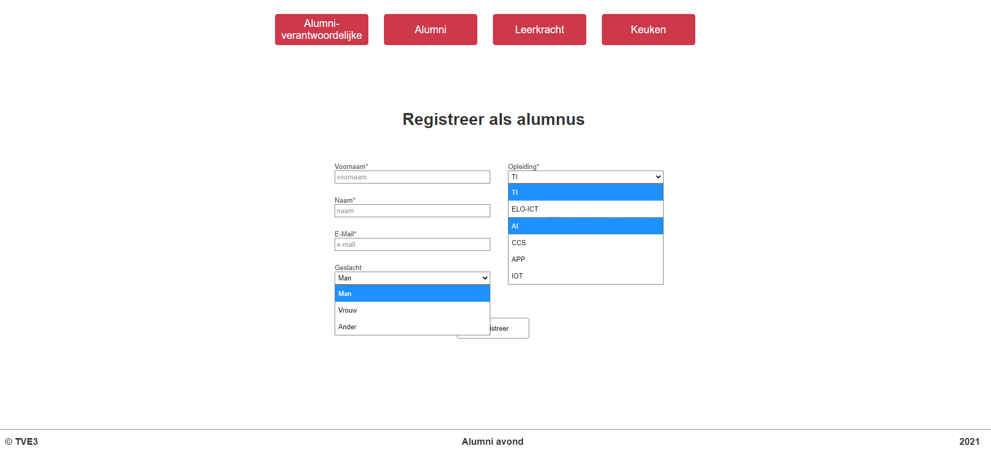

|  |  |
| --- | --- |
| Action | Explanation |
| 1 | Student kiest of hij wil ingeschreven worden op de nieuwsbrief |
| Registreer | Student wordt opgeslagen in systeem als alumnus |

#### Use case Herinnering alumni-avond verzenden

Functionality: 2 weken voor de start van de alumni-avond stuurt het systeem automatisch een mail naar alle tweedejaarsstudenten die nog niet gereageerd hebben met de vraag om zich alsnog in te schrijven.

Screen 7_Bevestiging_Mail:

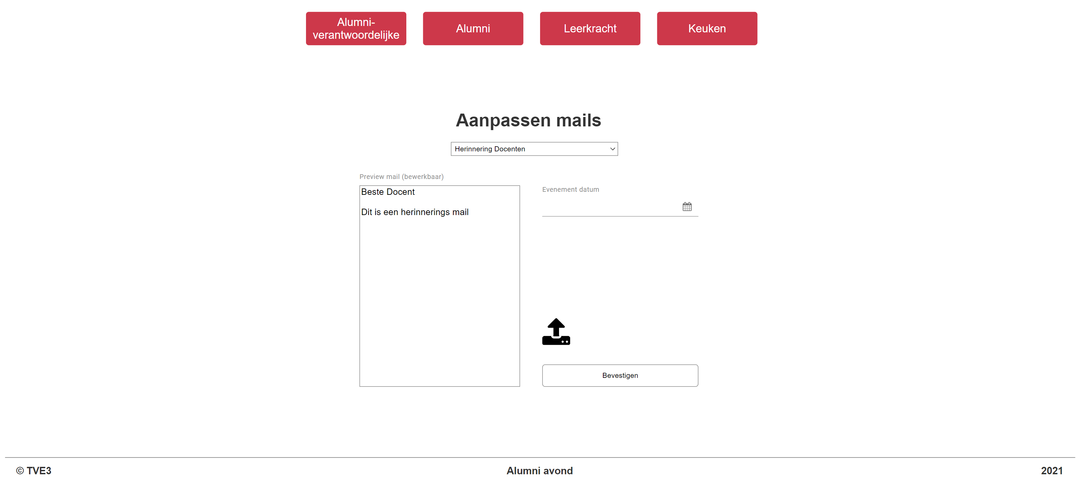

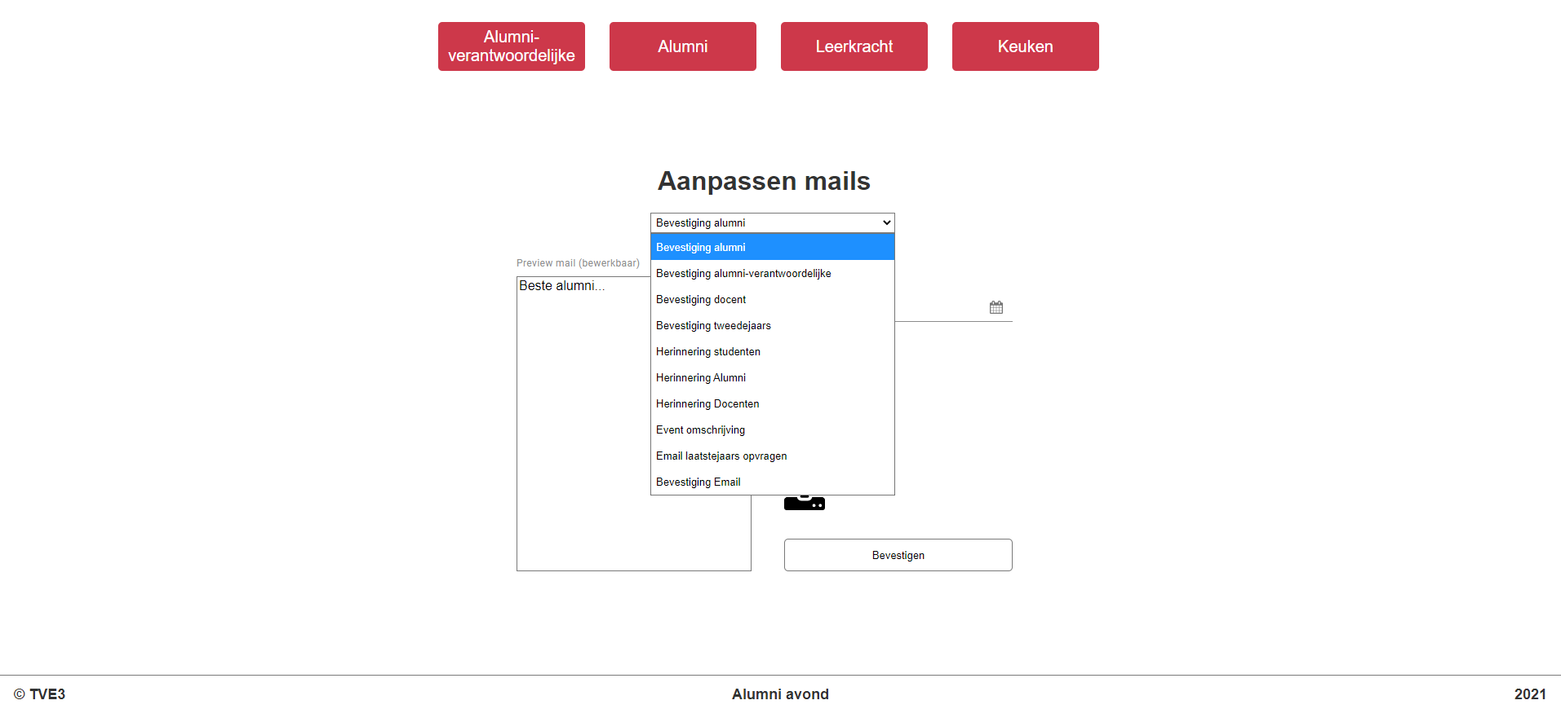

|  |  |
| --- | --- |
| Action | Explanation |
| 1 | In de dropdown kan worden gekozen welke mail aangepast zal worden. |
| 2 | De mail kan aangepast worden naar de voorkeur van de persoon. |
| 3 | Men kan de datum van verzending ingeven samen met een uur. |
| 4 | Een vooropgestelde mail kan geüpload worden. |
| Bevestigen | Deze knop zorgt ervoor dat de veranderingen doorgevoerd worden. |

#### Use case Herinnering inschrijven voor taak verzenden

Functionality: 2 weken voor de start van de alumni-avond stuurt het systeem automatisch een mail naar alle docenten die nog niet gereageerd hebben met de vraag om zich alsnog in te schrijven.

Screen 7_Bevestiging_Mail:





|  |  |
| --- | --- |
| Action | Explanation |
| 1 | In de dropdown kan worden gekozen welke mail aangepast zal worden. |
| 2 | De mail kan aangepast worden naar de voorkeur van de persoon. |
| 3 | Men kan de datum van verzending ingeven samen met een uur. |
| 4 | Een vooropgestelde mail kan geüpload worden. |
| Bevestigen | Deze knop zorgt ervoor dat de veranderingen doorgevoerd worden. |

#### Use case Herinnering inschrijven alumni-avond verzenden

Functionality: 2 weken voor de start van de alumni-avond stuurt het systeem automatisch een mail naar alle alumni die nog niet gereageerd hebben met de vraag om zich alsnog in te schrijven.

Screen 7_Bevestiging_Mail:

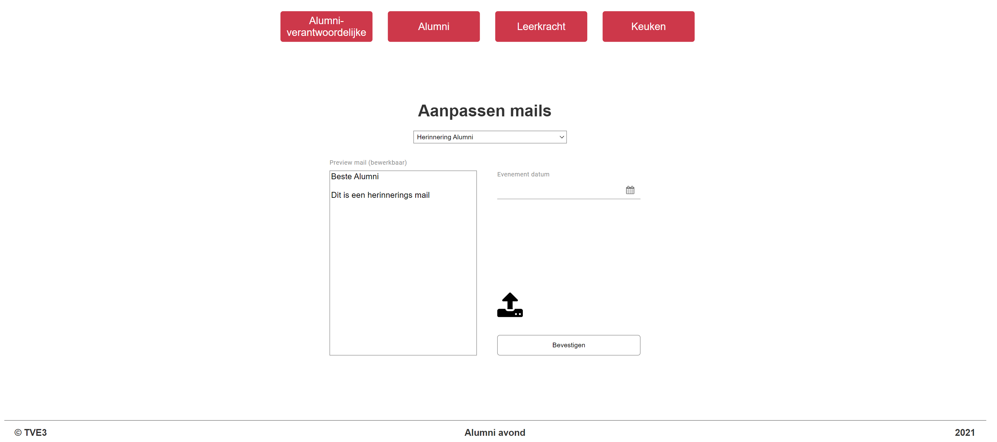



|  |  |
| --- | --- |
| Action | Explanation |
| 1 | In de dropdown kan worden gekozen welke mail aangepast zal worden. |
| 2 | De mail kan aangepast worden naar de voorkeur van de persoon. |
| 3 | Men kan de datum van verzending ingeven samen met een uur. |
| 4 | Een vooropgestelde mail kan geüpload worden. |
| Bevestigen | Deze knop zorgt ervoor dat de veranderingen doorgevoerd worden. |

#### Use case Rapporten i.v.m. eten alumni-avond genereren

Functionality: Als keukenmedewerker, kan ik een rapport genereren.

Precondition: Keukenmedewerker is ingelogd.

Normal Flow: Systeem toont een lijst met informatie over het aantal broodjes dat gemaakt moet worden per soort verdeeld over de verschillende richtingen. Actor kiest welke informatie in het document moet staan. Systeem genereert een document met informatie. Actor keurt goed. Systeem downloadt dit document naar de lokale schijf.

Screen 5_Rapporten_Genereren:

|  |  |
| --- | --- |
| Action | Explanation |
| 1 | Dropdown lijst waarin je kan kiezen waarover het rapport zal gaan |
| Genereren | Genereer rapport en geef het rapport weer |

#### Use case Aanmaken alumni-verantwoordelijke

Functionality: Als alumni-verantwoordelijke kan ik nieuwe alumni-verantwoordelijke aanmaken

Precondition: Alumni-verantwoordelijke is ingelogd.

Normal flow: Systeem toont een lijst van nodige informatie. Actor vult de informatie in en bevestigd. Systeem bevestigd aanmaak nieuwe alumni-verantwoordelijke.

Screen 3_Inschrijven_Verantwoordelijke:

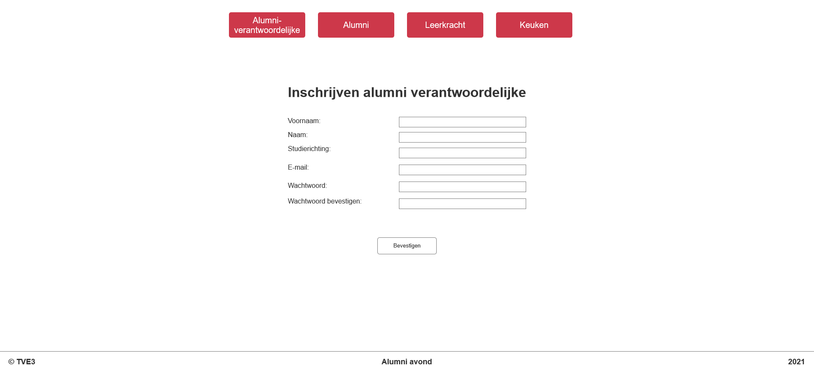

|  |  |
| --- | --- |
| Action | Explanation |
| Bevestigen | Formulier wordt opgeslagen, en alumni verantwoordelijke wordt gecreëerd. |

#### Use case Studenten e-mailadressen Toevoegen

Functionality: Als een alumni-verantwoordelijke kan ik de mails van studenten manueel toevoegen.

Precondition: Alumni-verantwoordelijke is ingelogd

Normal flow: Actor vult informatie van student in en duwt op opslaan. Systeem geeft een succes melding

Screen 10_Emails_Toevoegen:

|  |  |
| --- | --- |
| Action | Explanation |
| Opslaan | Slaagt de nieuwe student op in het systeem |

## Niet-functionele eisen

De performance van de applicatie is zeer belangrijk. Responsetijden van de app zouden maximum 3 seconden mogen bedragen, een typische responsetijd zou binnen de 2 seconden zijn. De taal waar de applicatie in geschreven gaat worden is PHP en hierbij wordt er ook gebruik gemaakt van het Laravel framework. Door middel van PHP en Laravel is het zeker mogelijk om deze responsetijden te halen, en wordt het ook zeer eenvoudig om de applicatie op te bouwen.

Als databasemanagementsysteem gaan we gebruik maken van MySQL. MySQL maakt gebruik van een relationeel databasemodel hierdoor wordt het mogelijk om de data op een makkelijke manier te verwerken/opvragen.

Als server gaan we gebruik maken van een virtual machine die wordt opgezet via Vagrant. Vagrant zorgt ervoor dat er gewerkt kan worden via een Vagrant file en hierdoor wordt het makkelijk om de server op een andere computer te laten draaien.

Voor de veiligheid van de applicatie is het zeer belangrijk dat de alumni verantwoordelijke veilig kan inloggen. De andere actors die een interactie met het systeem moeten zich niet inloggen, zij moeten enkel de link volgen die via mail verstuurd.

Het is ook zeer belangrijk dat de applicatie mobile friendly wordt. Het moet dus perfect mogelijk zijn om elke actie uit te voeren op een mobile device. Alle content zal mooi moeten schalen en alle functionaliteiten moeten perfect werken.

Voor het versturen van de mails zal gebruikt worden van Office 365. Dit systeem wordt momenteel al gebruikt in heel Thomas More en is dus niets nieuws.

# Prioriteit per functionaliteit

Deze eisen moeten tot uiting komen in het eindresultaat om het project te laten slagen.

* Use case Laatstejaarsstudent e-mailadressen opvragen
* Use case Alumni-avond organiseren
* Use case Taken beheren
* Use case Inschrijven voor een alumni-avond
* Use case Registreren Alumni

Deze eisen of een gelijkwaardige oplossing worden sterk aangeraden.

* Use case Alumni-avond indelen
* Use case Rapporten I.v.m. alumni-avond genereren
* Use case Inschrijven voor een taak
* Use case Studenten e-mailadressen toevoegen

Aan deze eisen kan worden voldaan als het de belangrijkere eisen niet aantast. (Nice-to-have)

* Use case Herinnering alumni-avond verzenden
* Use case Herinnering inschrijven voor een taak verzenden
* Use case Herinnering inschrijven alumni-avond verzenden
* Use case Aanmaken alumni-verantwoordelijke
* Use case Rapporten i.v.m. eten alumni-avond genereren

Er zijn momenteel geen eisen die niet binnen de scope van dit project vallen, maar een idee kunnen zijn voor een toekomstig project.